**Exercice #2 - Construire un premier document HTML**

**Objectif**

Reproduire le plus fidèlement possible le document HTML selon le résultat suivant :

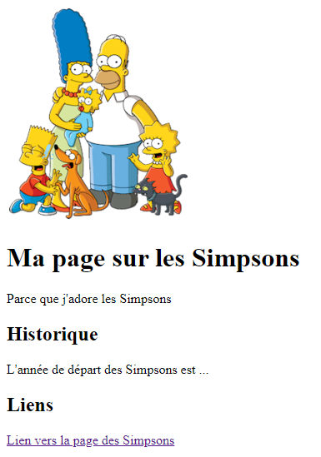

**Particularités**

* Utilisez le document : index.html
* Utilisez Emmet pour créer le squelette de base du document HTML5
* Le titre de la page dans le <head> du document doit être : Ma page sur les Simpsons
* Faire apparaitre dans l’ordre suivant :
  + L’image de la famille Simpsons ([URL disponible ici](https://upload.wikimedia.org/wikipedia/en/thumb/0/0d/Simpsons_FamilyPicture.png/220px-Simpsons_FamilyPicture.png))
  + Utilisez un titre de niveau 1 pour afficher « Ma page sur les Simpsons »
  + Utilisez un paragraphe pour afficher « Parce que j’adore les Simpsons »
  + Utilisez un titre de niveau 2 pour afficher « Historique »
  + Utilisez un paragraphe pour afficher « L’année de départ des Simpsons est... »
  + Utilisez un titre de niveau 2 pour afficher « Liens »
  + Utilisez un paragraphe et mettez s’y un lien « Lien vers la page des Simpsons »  
    L’adresse du lien est le suivant : <https://fr.wikipedia.org/wiki/Les_Simpson>
* Assurez-vous que votre document HTML passe le validateur : [service de validation du W3C](http://validator.w3.org/)
* Assurez-vous que votre code HTML est indenté correctement